关于如何使用？

首先双击md2html.exe,会弹出命令行窗口
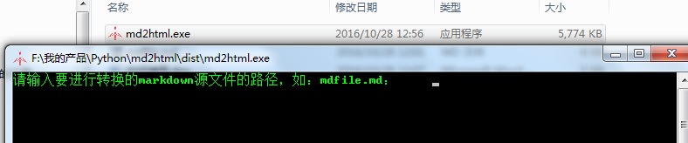

按照提示输入相关的文件路径即可。（如果不了解绝对路径以及相对路径，就把要生成html的markdown源文件放置到与md2html.exe相同的路径下）

输入完成后回车即可。
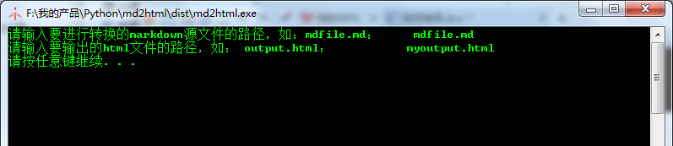

此时会发现当前路径下多出了一个myoutput.html的网页：

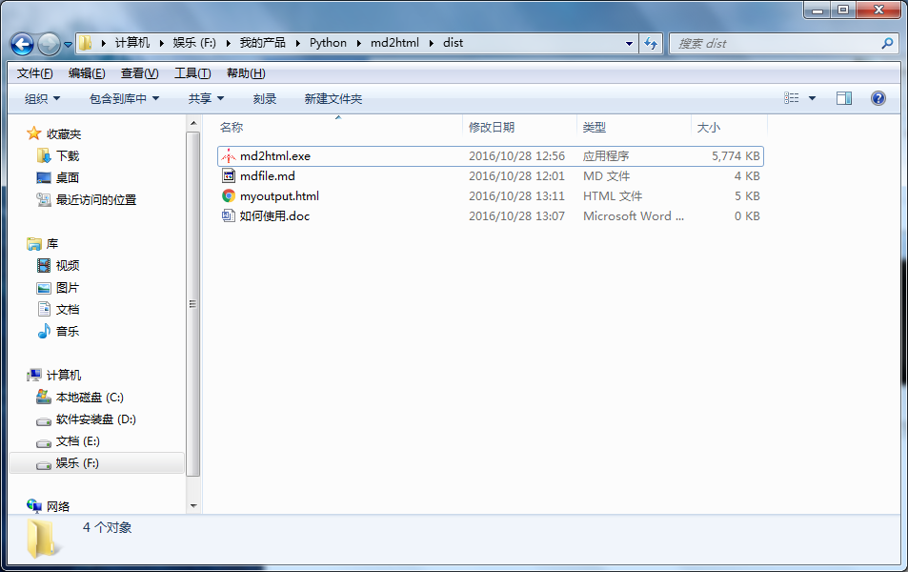

双击打开查看一下，效果：

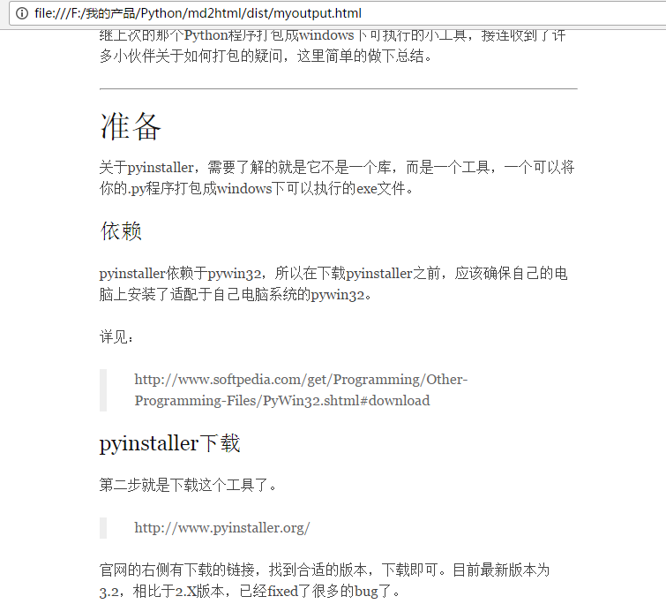

至此，完毕。

如果想更随意一点，那就去学习一下绝对路径，以及相对路径。会很有帮助！

